# **MO Conception de sites web Projet**

# **“Crunch 2015”**

# **3 Etapes du projet**

## 3.1 Conception

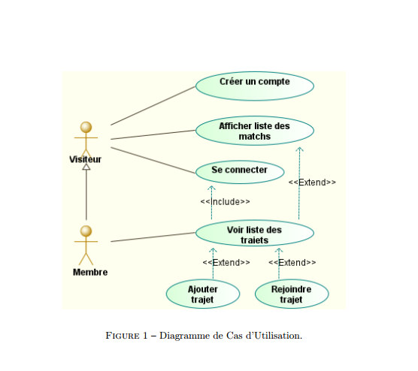

## Schéma d’arborescence :

## Description de chaque page (contenu, images, liens) et maquettes

**Page d’accueil visiteur :**

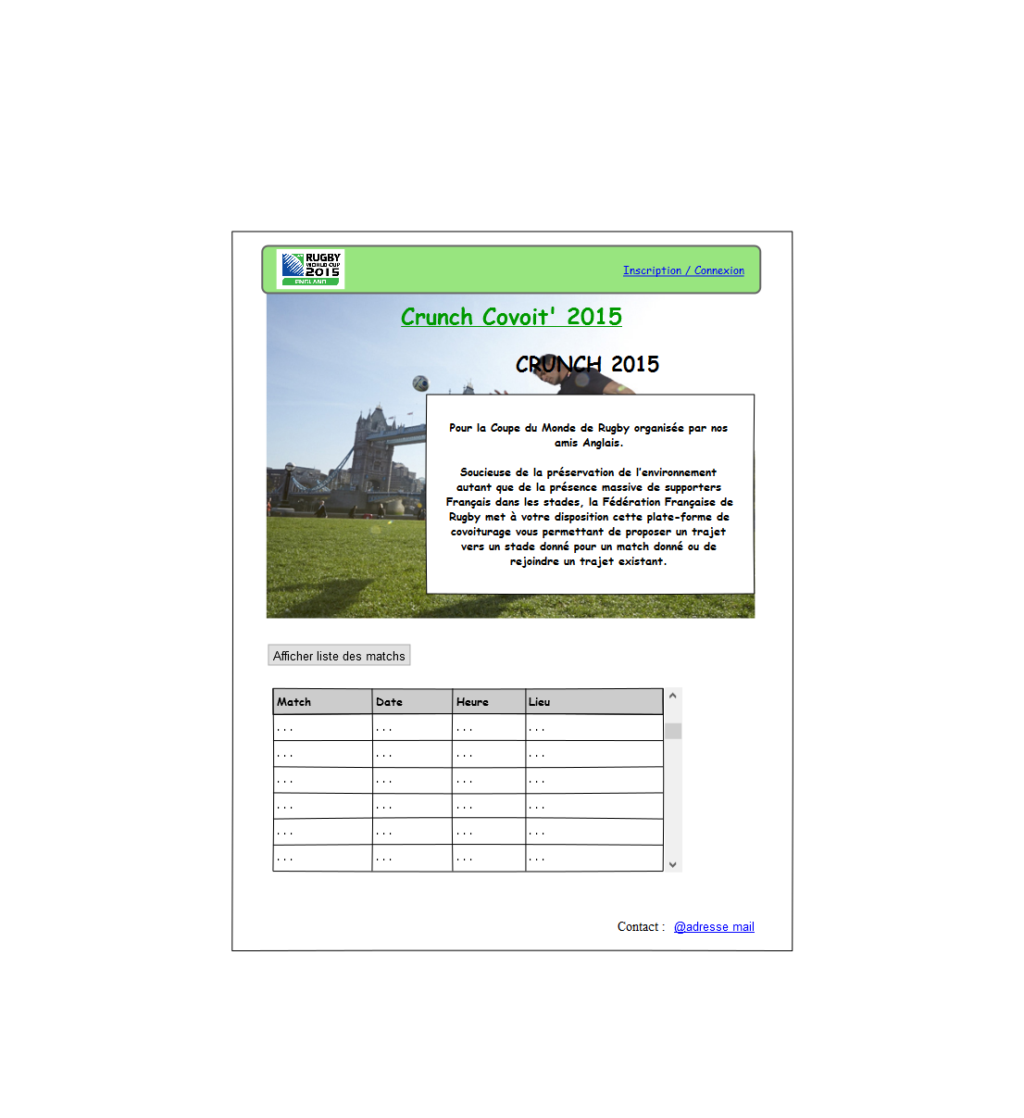

Description de la page d’accueil visiteur:

* Lien Inscription / Connection : on arrive sur la page « inscription/connexion » du site web
* La barre de menu est fixe en haut de la page
* La description des principes du site reste affichée en permanence
* Le bouton « afficher liste des matchs » permet de faire afficher le tableau de la liste des matchs à venir avec toutes les informations utiles sur les matchs (nom des équipes, date, heure, lieu)
* En bas à droite un lien vers la messagerie web du concepteur du site web en cas de problème

**Page Inscription / Connexion :**

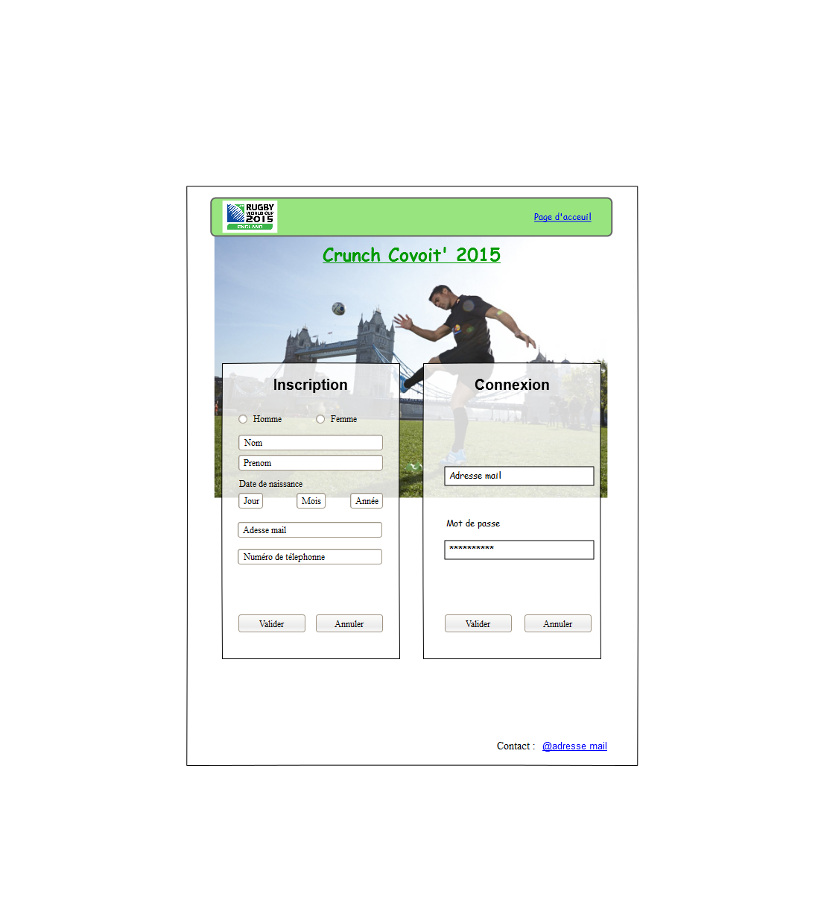

Description de la page Inscription / Connexion :

* Lien Page d’accueil : on retourne sur la page d’accueil visiteur du site web
* La barre de menu est fixe en haut de la page
* Deux cas possible :
  + L’Inscription en renseignant tous les champs demandés avec la possibilité de valider et dans ce cas si toutes les informations sont correctement remplies on ajoute le membre dans la base de donnée et on arrive directement sur la page d’accueil membre. Le bouton annuler permet quant à lui de supprimer les saisies de l’utilisateur.
  + La connexion en renseignant l’adresse mail et le mot de passe du membre. Le bouton valider permet d’accéder à la page d’accueil membre si les identifiants de la connexion sont correctement remplis. Et le bouton annuler permet la suppression des saisies de l’utilisateur.
* En bas à droite un lien vers la messagerie web du concepteur du site web en cas de problème

**Page d’accueil Membre :**

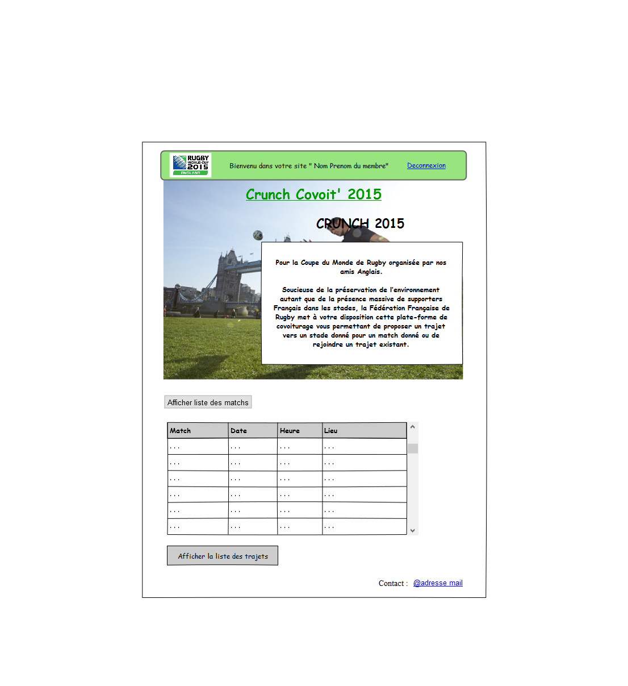

Description de la page d’accueil membre:

* Lien Déconnexion : on arrive sur la page « d’accueil visiteur » du site web
* La barre de menu est fixe en haut de la page et affiche un message de bienvenu avec le nom et le prénom du membre
* La description des principes du site reste affichée en permanence
* Le bouton « afficher liste des matchs » permet de faire afficher le tableau de la liste des matchs à venir avec toutes les informations utiles sur les matchs (nom des équipes, date, heure, lieu)
* Possibilité au membre de sélectionner un match et en cliquant sur le bouton « afficher liste des trajets » on arrive sur la page liste des trajets
* En bas à droite un lien vers la messagerie web du concepteur du site web en cas de problème

**Page liste trajet :**

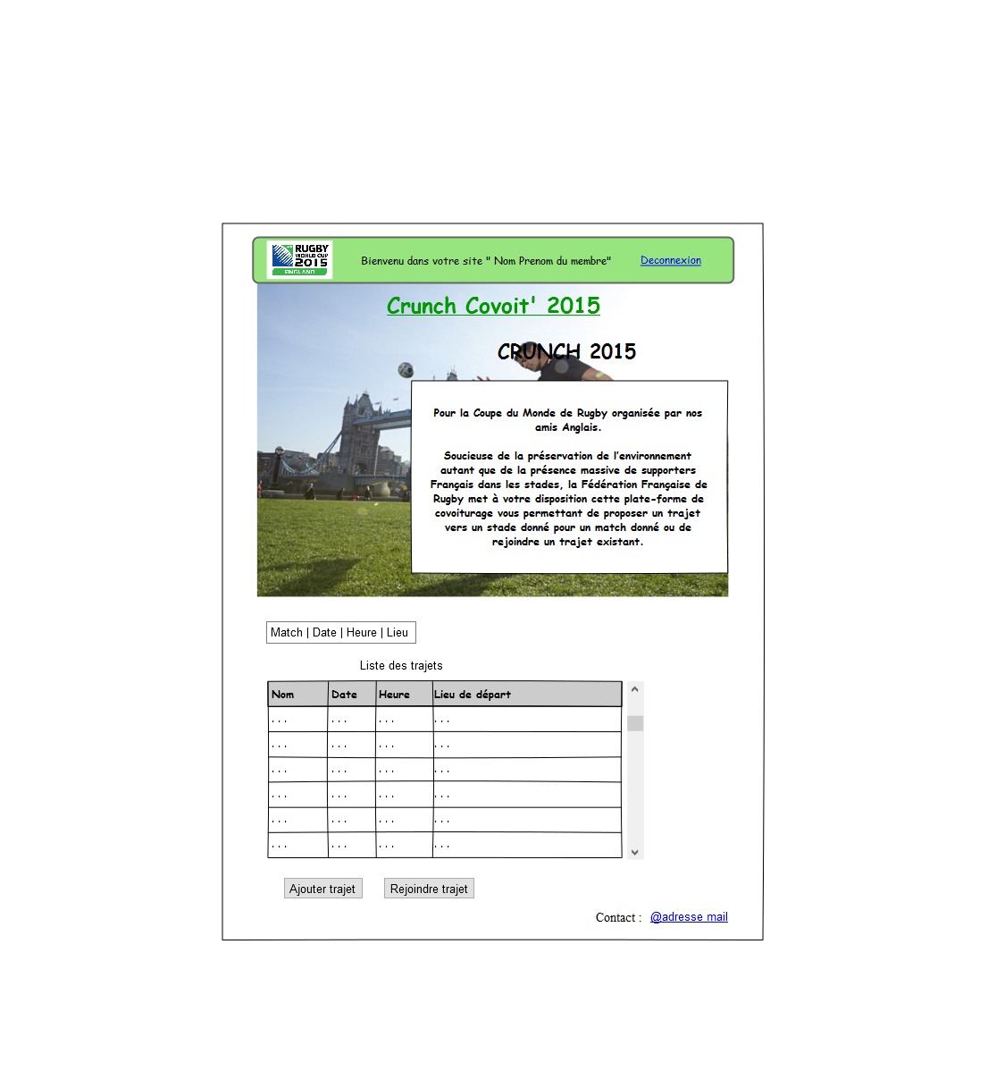

Description de la page d’accueil membre:

* Lien Déconnexion : on arrive sur la page « d’accueil visiteur » du site web
* La barre de menu est fixe en haut de la page et affiche un message de bienvenu avec le nom et le prénom du membre
* La description des principes du site reste affichée en permanence
* Un tableau récapitulatif de la liste des trajets correspondant au match sélectionner dans la page précédente. On pourra sélectionner un trajet et via le bouton rejoindre trajet, on accède à la page rejoindre trajet
* Il faudra rajouter une colonne « nombre de place disponible » dans le tableau de la liste des trajets
* Le bouton ajouter trajet permet d’accéder à la page ajout trajet
* En bas à droite un lien vers la messagerie web du concepteur du site web en cas de problème

**Page rejoindre trajet :**

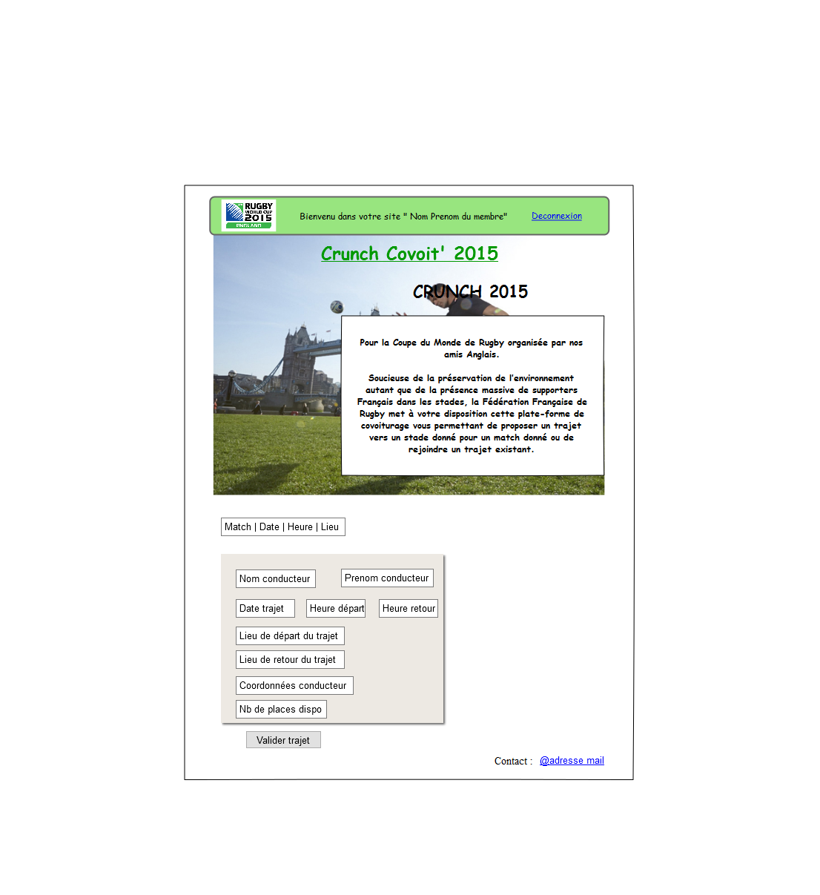

Description de la page rejoindre trajet :

* Lien Déconnexion : on arrive sur la page « d’accueil visiteur » du site web
* La barre de menu est fixe en haut de la page et affiche un message de bienvenu avec le nom et le prénom du membre
* La description des principes du site reste affichée en permanence
* Le bouton « valider trajet » permet de rajouter la réservation de la personne pour ce trajet
* En bas à droite un lien vers la messagerie web du concepteur du site web en cas de problème

**Page ajouter trajet :**

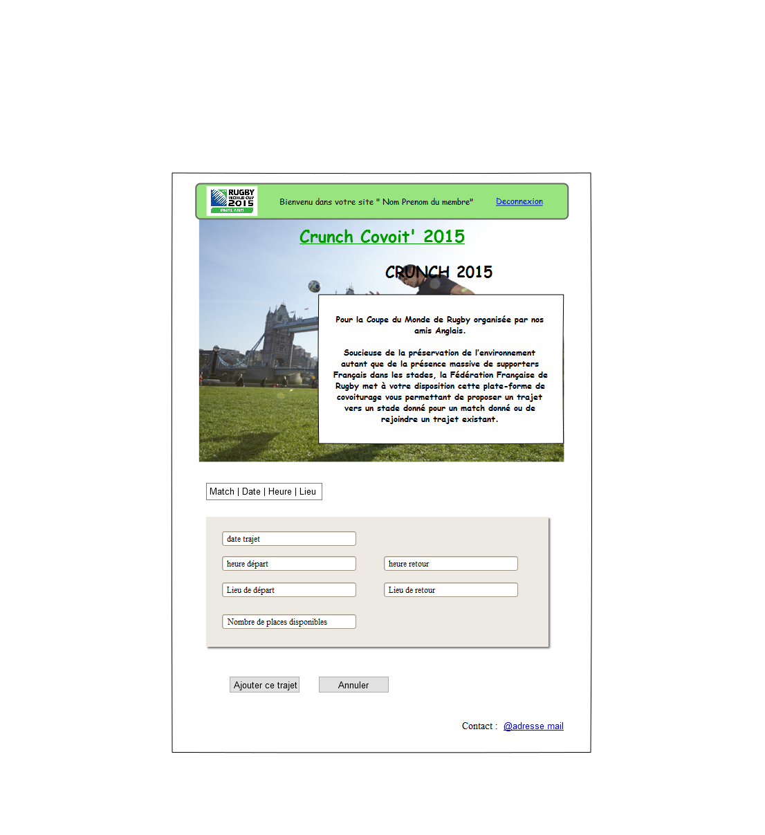

Description de la page ajouter trajet :

* Lien Déconnexion : on arrive sur la page « d’accueil visiteur » du site web
* La barre de menu est fixe en haut de la page et affiche un message de bienvenu avec le nom et le prénom du membre
* La description des principes du site reste affichée en permanence
* Le bouton « ajouter ce trajet » permet de rajouter le trajet dans la liste des trajets correspondant au match sélectionné auparavant. Le bouton « annuler » permet de supprimer les saisis de l’utilisateur
* En bas à droite un lien vers la messagerie web du concepteur du site web en cas de problème

## Diagramme de classes UML de la base de données

Voici le diagramme des classes UML de la base de données :

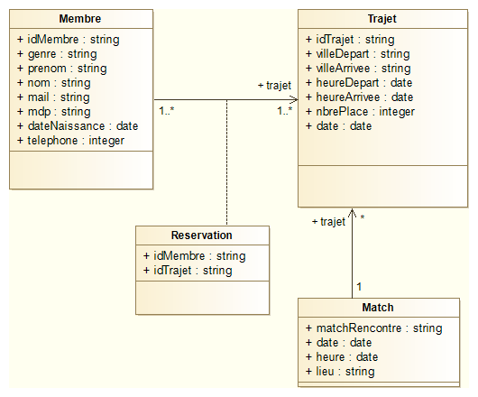

On a décomposé notre diagramme avec 4 classes :

* Chaque membre est défini par son identité et l’ensemble des informations utiles à son inscription en tant que membre (IHM 3).
* Chaque trajet est défini par son identité et l’ensemble des indications utile pour le membre (IHM4)
* les matchs sont définis par leurs dates et heure de début, ainsi que la localisation (lieu)
* Enfin on a créé la classe réservation entre les classes trajet et membre.